**Архітектура обчислювальних систем та схемотехніка**

***ЛАБОРАТОРНА РОБОТА №10***

**Виконала:**

**Студентка групи ПМО-11**

**Плетеня Олена**

**Тема:** логічні операції.

**Мета роботи:** використовуючи середовище Visual Studio, освоїти  
методи програмування з використанням логічних операцій на мові  
Assembler.

**Варіант:** 15

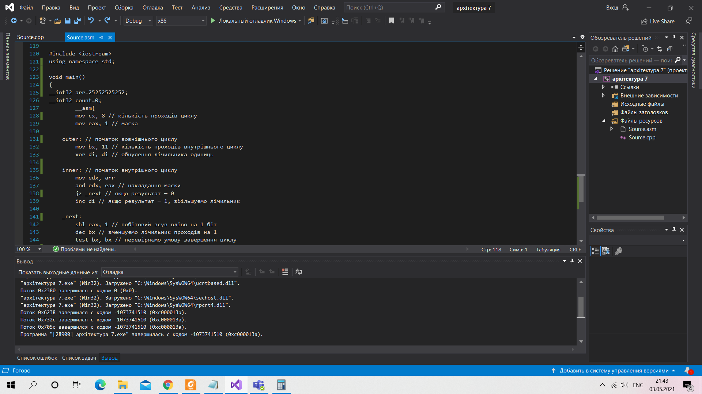

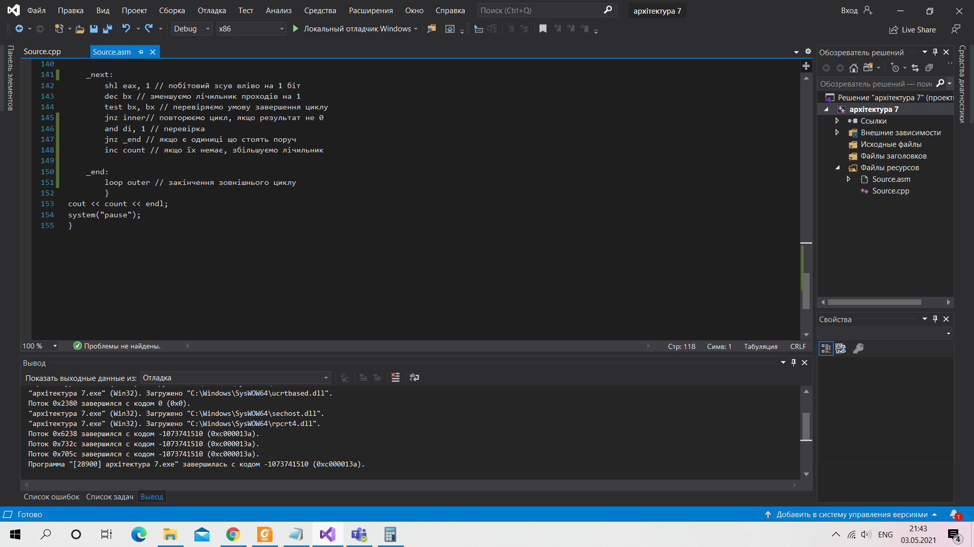

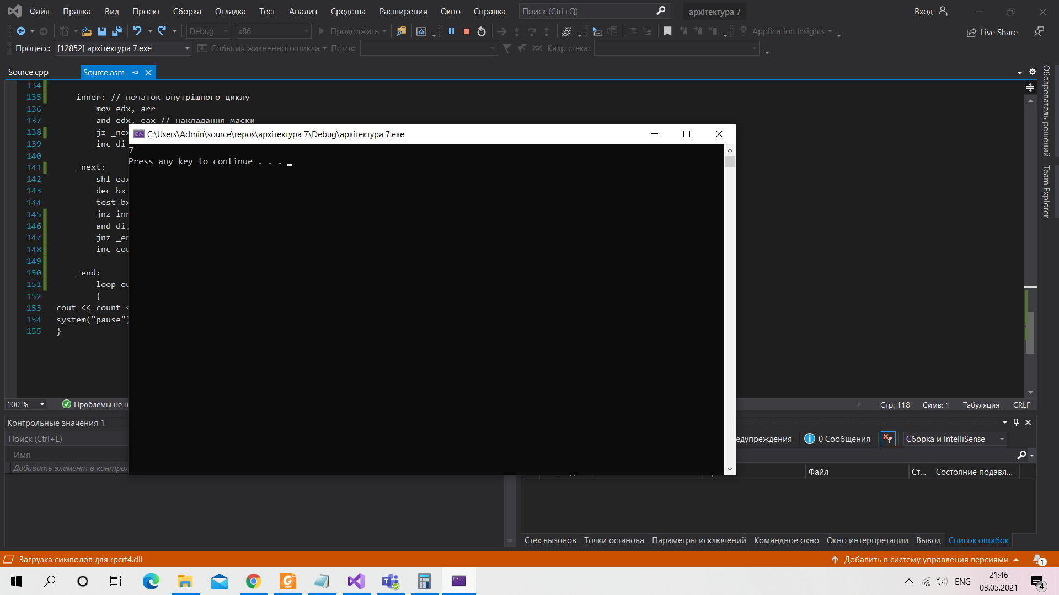

**Висновок:** я освоїла методи програмування з використанням логічних операцій на мові Assembler.